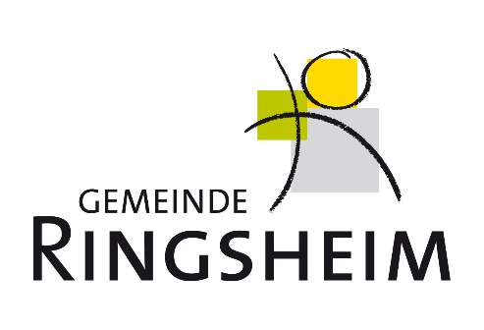

Mai 2021
Deutsche Bahn verstärkt das Angebot zu touristischen Zielen
Neuer Fernverkehrshalt in Ringsheim/Europa-Park

Im Rahmen des Fahrplanwechsels 2021 verstärkt die Deutsche Bahn das Angebot im Fernverkehr auf den Hauptachsen. Auch touristische Ziele, wie der Europa-Park, werden hierbei besonders berücksichtigt. Am bisherigen Bahnhalt der Gemeinde Ringsheim halten ab dem 01. Juni 2021 zweimal täglich Fernverkehrszüge und bieten Gästen z.B. aus dem Rhein/Main-Gebiet oder auch der Schweiz eine attraktive Alternative zur Anreise mit dem eigenen Auto. Ende 2021 erfolgt die Umbenennung des Bahnhalts „Ringsheim“ in „Ringsheim/Europa-Park“. In Form eines Pressegespräches informierten Pascal Weber, Bürgermeister Ringsheim, Dr.-Ing. h.c. Roland Mack, Inhaber des Europa-Park und Dr. Nikolas Stoermer, Erster Landesbeamter des Landratsamtes Ortenaukreis über die Bedeutung des Bahnhalts für die Region. Seitens der Deutschen Bahn waren Dr. Matthias Feil, Leiter Angebotsmanagement DB Fernverkehr und Thorsten Krenz, Konzernbevollmächtigter der DB für das Land Baden-Württemberg anwesend.

Der Europa-Park gilt mit seinen 5,7 Millionen Besuchern in der Saison als eine der wichtigsten Tourismusdestinationen Deutschlands. Die Inhaberfamilie Mack ist schon viele Jahre bestrebt, sich in Kooperation mit der Deutschen Bahn für eine klima- und umweltfreundliche Anreise der Gäste einzusetzen. Nach Umfragen unter den Besuchern sind im Jahr 2019 gerade einmal ca. 3 % der Besucher mit der Bahn angereist, das Potential ist deutlich höher. Über 45% der befragten Gäste, rund 2,5 Millionen, haben angegeben, dass sie sich eine Anreise mit dem Fernverkehr vorstellen könnten, wenn diese praktikabel und attraktiv sei. In vergleichbaren Destinationen, wie beispielsweise dem Disneyland Paris, reisen rund 60% der Gäste bereits mit dem Zug an, da die direkte TGV Anbindung sehr komfortabel ist.
Roland Mack, Inhaber des Europa-Park: „Alle reden vom Klimaschutz und den Veränderungen der Menschen in ihrem Mobilitätsverhalten. Eine bessere Bahnanbindung für den Europa-Park ist daher ein Nachhaltigkeitsprojekt erster Klasse. Der Bahnanschluss hat für den Europa-Park eine sehr hohe Priorität. Das erwarten unsere Gäste, aber auch die Menschen in der Region von uns. Dafür kämpfen wir nun schon seit mehr als zehn Jahren. Deshalb freuen wir uns über diesen ersten Schritt, dass die Deutsche Bahn den Fernverkehrshalt in Ringsheim im kommenden Fahrplan etabliert hat und hoffen, dass wir mit diesem Angebot möglichst viele Gäste erreichen werden. Die Umbenennung des Bahnhofes in „Ringsheim/Europa-Park" hat ja auch eine Symbolwirkung für die gesamte Region.“

Auch der Bürgermeister der Gemeinde Ringsheim, Pascal Weber, freut sich natürlich über die neue Entwicklung: „Einen Fernverkehrshalt in unserer kleinen Gemeinde zu haben ist natürlich Rückenwind für unseren Tourismus im Ort und der Region. Seit langem arbeiten wir mit dem Europa-Park eng zusammen und in unserem gemeinsamen Tourismusgebiet mit der Gemeinde Rust ist zwischenzeitlich mit der Wasserwelt Rulantica ja auch ein weiterer Besuchermagnet entstanden. Der Fernverkehrshalt ist zusammengefasst gut für Klimaschutz, Tourismus und auch für unsere Bürgerinnen und Bürger in Ringsheim und der gesamten Region.“

Der EuroCityExpress Frankfurt-Mailand hält ab dem 01. Juni 2021 täglich in Ringsheim. So können beispielweise Familien aus Frankfurt den Europa-Park in weniger als zwei Stunden mit der Bahn erreichen, Abfahrt wäre um 08:01 Uhr, Ankunft um 09:53 Uhr. Auch Köln oder die südliche Schweiz sind somit nur noch drei Stunden von Deutschlands größtem Freizeitpark entfernt. Eine Rückfahrtmöglichkeit gibt es nachmittags um 16:42 Uhr, so dass man entweder einen Tagesbesuch realisieren oder den Aufenthalt mit einer Nacht in einem der sechs Europa-Park Hotels verlängern kann.

